Câu 1: [1H2-1.3-2] (K11 - THPT Thạch Thành - Năm 2021 - 2022) Cho hình chóp có và . Giao tuyến của hai mặt và mặt phẳng là đường thẳng
A. B. . C. . D. .

Lời giải
Chọn C
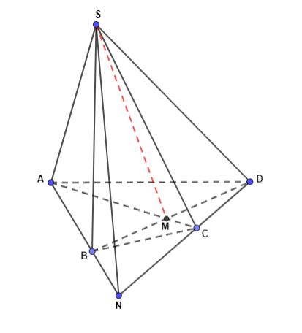
Xét hai mặt phẳng và .
Ta có là điểm chung thứ nhất
.
Khi đó .
Suy ra là điểm chung của hai mặt phẳng và mặt phẳng .
Vậy giao tuyến của hai mặt và mặt phẳng là đường thẳng .
Câu 2: [1H2-1.3-2] (K11 - THPT Thạch Thành - Năm 2021 - 2022) Cho tứ diện , là trọng tâm tam giác . Giao tuyến của hai mặt phẳng và là:
A. , là trung điểm . B. , là trung điểm .
C. , là trung điểm . D. , là trung điểm .
Lời giải
Chọn C
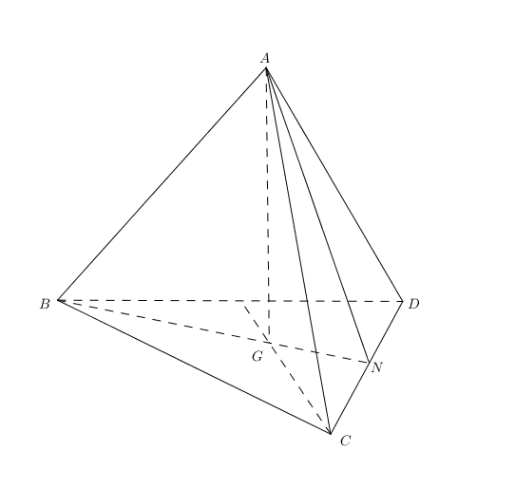
Gọi là trung điểm thì là một điểm chung của hai mặt phẳng và .
Vậy .
Câu 3: [1H2-1.3-2] (HK1 - K11 - Năm 2021 - 2022) Trong mặt phẳng , cho hình bình hành tâm , là một điểm không thuộc . Gọi lần lượt là trung điểm của . Đường thẳng cắt lần lượt tại . Nối cắt tại , nối cắt tại , nối cắt tại . Khi đó giao tuyến của với là?
A. . B. . C. . D. .
Lời giải
Chọn B
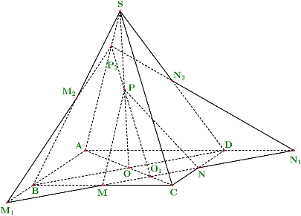
Ta có
.
.
Vậy giao tuyến của hai mặt phẳng và là đường thẳng .

Tài liệu được chia sẻ bởi Website VnTeach.Com
https://www.vnteach.com

